Федеральное государственное казенное общеобразовательное учреждение

«Санкт-Петербургское суворовское военное училище

Министерства обороны Российской Федерации»

Методическая разработка по теме:

**«Развитие исследовательской компетентности**

**при работе с таблицами и диаграммами»**

преподаватель: Бережная Наталья Павловна

Под **исследовательской компетентностью** чаще всего понимают совокупность знаний, способностей, навыков и опыта в проведении исследования, получении определенного нового знания, нового интеллектуального продукта, создания нового проекта, нового решения проблемы; качества и умения, которые человек должен проявлять в проведении эффективного исследования любого вопроса.

Исследовательская компетентность формируется в течение определенного времени, поэтапно, комплексно. Организация такого педагогического процесса имеет свою специфику.

Исследовательская компетентность может быть сформирована только в исследовательской деятельности. Ключевые понятия, которые определяют необходимые условия для организации такого рода деятельности учащихся, следующие: поиск, самостоятельность, инициатива, практическое действие, эксперимент, недоопределённость, противоречия, разные точки зрения.

В качестве основного средства организации исследовательской работы выступает система исследовательских заданий.

**Исследовательские задания** – это предъявляемые учащимся задания, содержащие проблему; решение ее требует проведения теоретического анализа, применения одного или нескольких методов научного исследования, с помощью которых учащиеся открывают ранее неизвестное для них знание.

Рассмотрим систему исследовательских заданий, используемых в процессе работы с таблицами и диаграммами.

В рамках изучения темы "Наглядные формы представления информации" **в 5 классе** учащимся предлагается задание, позволяющее осуществить поиск и анализ информации.

**Задание 1.** Найти данные о том, какую долю информации человек получает с помощью отдельных органов чувств, и дополнить соответствующими подписями круговую диаграмму.

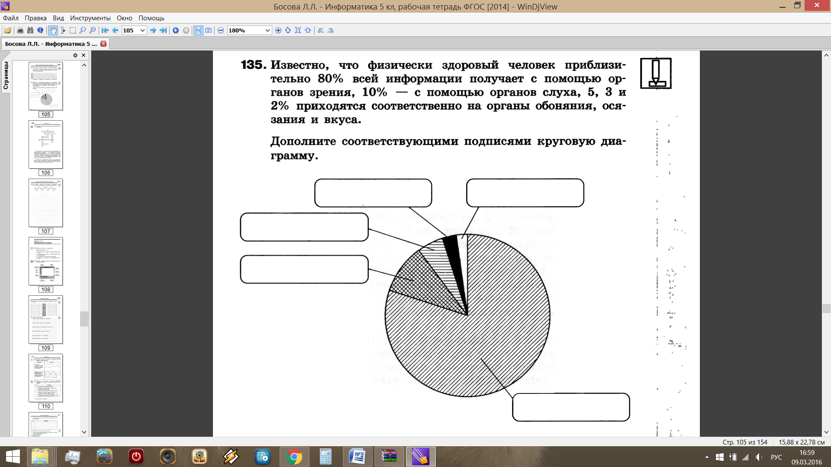

Далее при изучении темы "Графики и диаграммы" **в 6 классе** учащимся предлагается задание, дающее возможность использования навыков ведения наблюдения, опроса, анализа полученных результатов, формулирования выводов и оформления полученных результатов средствами текстового процессора MS Word.

**Задание 2.** В течение недели фиксируйте в таблице то, как вы распоряжаетесь своим свободным временем: сколько времени посвящаете чтению книг, сколько просмотру телепередач, сколько - общению с друзьями и т.д.

**Мое личное время**

|  |  |  |  |  |  |  |  |
| --- | --- | --- | --- | --- | --- | --- | --- |
| День недели | Дата | Чтение | Просмотр телепередач | Компьютерные игры | Активные игры | Общение, прогулки | Другое |
|  |  |  |  |  |  |  |  |
|  |  |  |  |  |  |  |  |
|  |  |  |  |  |  |  |  |
|  |  |  |  |  |  |  |  |
|  |  |  |  |  |  |  |  |
|  |  |  |  |  |  |  |  |
|  |  |  |  |  |  |  |  |
| Итого за неделю | |  |  |  |  |  |  |
| Среднее за неделю | |  |  |  |  |  |  |

Визуализируйте полученные данные с помощью круговой диаграммы.

Проанализируйте, как вы используете свое личное время.

Напишите об этом небольшой рассказ.

**Задание 3.** Проведите небольшой опрос среди родственников, друзей, знакомых или соседей по следующим вопросам.

1. Что вы читаете (учебную или научную, научно-популярную, художественную литературу, глянцевые журналы и газеты)?
2. Сколько времени в день вы затрачиваете на чтение (до 30 минут, от 30 минут до 1 часа, более 1 часа)?

Опросите не менее 10 человек. Информацию представьте в таблицах.

*Таблица 1.*

**Какую литературу вы читаете?**

|  |  |  |  |  |  |
| --- | --- | --- | --- | --- | --- |
| № | Фамилия, имя респондента | Литература | | | |
| Учебная или научная | Научно-популярная | Художес-твенная | Газеты и журналы |
|  |  |  |  |  |  |
|  |  |  |  |  |  |
|  |  |  |  |  |  |
|  |  |  |  |  |  |
|  |  |  |  |  |  |
|  |  |  |  |  |  |
|  |  |  |  |  |  |
|  |  |  |  |  |  |
|  |  |  |  |  |  |
|  |  |  |  |  |  |

*Таблица 2.*

**Какую литературу вы читаете?**

|  |  |  |  |  |
| --- | --- | --- | --- | --- |
| № | Фамилия, имя респондента | Литература | | |
| До 30 минут | От 30 минут до 1 часа | Более 1 часа |
|  |  |  |  |  |
|  |  |  |  |  |
|  |  |  |  |  |
|  |  |  |  |  |
|  |  |  |  |  |
|  |  |  |  |  |
|  |  |  |  |  |
|  |  |  |  |  |
|  |  |  |  |  |
|  |  |  |  |  |

Визуализируйте полученные данные с помощью круговой диаграммы.

**В 7 классе** при изучении темы "Обработка графической информации" учащиеся получают задание на проведение эксперимента и обработку результатов, полученных эмпирическим путем и формулировку выводов.

**Задание 4.**

1. Постройте изображение танка средствами графического редактора Paint и сохраните результат работы в личной папке:

* в файле t1.bmp как 24-разрядный рисунок;
* в файле t2.bmp как 256-разрядный рисунок;
* в файле t3.bmp как 16-разрядный рисунок;
* в файле t4.bmp как монохромный рисунок;
* в файле t5.jpeg;
* в файле t6.gif.

2. Заполните таблицу.

|  |  |  |  |  |  |
| --- | --- | --- | --- | --- | --- |
| Имя файла | Количество пикселей | Палитра | Глубина цвета | Размер файла | Качество изображения |
| t1.bmp |  |  | 24 |  |  |
| t2.bmp |  | 256 |  |  |  |
| t3.bmp |  | 16 |  |  |  |
| t4.bmp |  | 2 |  |  |  |
| t5.jpeg |  |  |  |  |  |
| t6.gif |  |  |  |  |  |

3. Сравните размеры полученных файлов и качество сохраненных в них изображений, сделайте выводы.

При изучении темы "Электронные таблицы" **в 9 классе** учащимся предлагается выполнить задания на поиск и автоматическую обработку данных.

**Задание 5.**

1. Создайте таблицу «Обеспеченность горючим». Сделайте необходимые изменения шрифтов. Отцентрируйте содержимое ячеек.

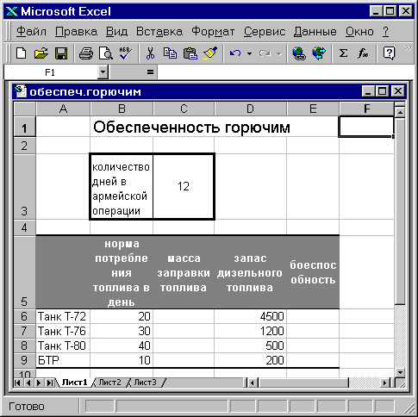

2. Вычислите массу заправки топлива, которую потребляет техника за 12 дней.

3. В столбце боеспособность должен будет выводиться результат «да», если запас дизельного топлива больше массы заправки топлива (потребляемого техникой за 12 дней) или «нет», если запас дизельного топлива меньше массы заправки топлива.

4. Оформите таблицу одним, выбранным вами стилем.

**Задание 6.**

1. Создайте таблицу, приведенную на рисунке. Сделайте необходимые изменения шрифтов. Отцентрируйте содержимое ячеек.

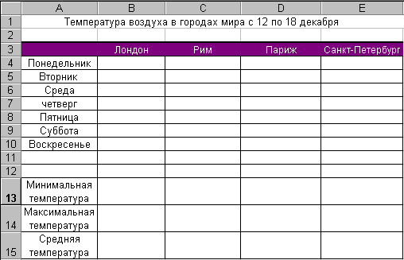

2. Заполните ячейки B4:E10, используя ресурсы Интернета.

3. Вычислите минимальную температуру за неделю в каждом городе.

4. Вычислите максимальную температуру за неделю в каждом городе.

5. Вычислите среднюю температуру за неделю в каждом городе.

6. Постройте диаграмму для сравнения максимальных температур в городах.

7. Постройте графики температур (на одной диаграмме).

**Задание 7.**

1. Создайте таблицу «Успеваемость суворовцев взвода».
2. Заполните ее отметками суворовцев вашего взвода за предыдущую четверть.
3. Вычислите средний балл для каждого суворовца.
4. Отсортируйте таблицу по убыванию среднего балла.
5. Отфильтруйте данные о суворовцах, средний балл которых выше

При изучении темы "Информационное моделирование" **в 11 классе** учащимся предлагается выполнить задания на автоматизированную статистическую обработку данных и прогнозирование.

**Задание 8.**

В следующей таблице приводятся значения средней дневной температуры на последнюю неделю мая в различных городах Европейской части России. Названия городов расставлены в алфавитном порядке. Указана также географическая широта этих городов. Построить несколько вариантов регрессионных моделей (не менее трех), отражающих зависимость температуры от широты города. Выбрать наиболее подходящую функцию и произвести по ней прогнозирование зависимости средней дневной температуры в городе от расположения.

|  |  |  |
| --- | --- | --- |
| Город | Широта, гр. с. ш. | Температура |
| Воронеж | 51,5 | 16 |
| Краснодар | 45 | 24 |
| Липецк | 52,6 | 12 |
| Новороссийск | 44,8 | 25 |
| Ростов-на-Дону | 47,3 | 19 |
| Рязань | 54,5 | 11 |
| Северодвинск | 64,8 | 5 |
| Череповец | 59,4 | 7 |
| Ярославль | 57,7 | 10 |

**Задание 9.**

Подберите наборы парных величин, между которыми существует гипотетическая корреляционная зависимость, внесите их значения в таблицу. Произведите анализ этой зависимости на наличие линейной корреляции. Примерами связанных величин могут служить: уровень образования (измеримый в годах обучения целом)и уровень месячного дохода; уровень образования и уровень занимаемой должности (для последней придумать условную шкалу).

**Список литературы**

1. Баранников А.В. Содержание общего образования: компетентностный подход. - М.: ГУ ВШЭ, 2002.
2. Воробьева А.В. Исследовательские компетенции современного школьника. Политематический журнал научных публикаций «Дискуссия». – 2013. – №3.
3. Зимняя И.А. Ключевые компетенции как результативно-целевая основа компетентностного подхода в образовании / Труды методологического семинара «Россия в Болонском процессе: проблемы, задачи, перспективы». – М.: Исследовательский центр проблем качества подготовки специалистов, 2004.

### Используемые УМК:

### УМК «Информатика» для 5-6 классов, авторы Босова Л.Л., Босова А.Ю.

* Информатика. Программа для основной школы: 5–6 классы.
* Информатика : учебник для 5 класса
* Информатика : рабочая тетрадь для 5 класса
* Информатика : учебник для 6 класса
* Информатика : рабочая тетрадь для 6 класса

### УМК «Информатика» 7 - 9 класс, авторы Босова Л.Л., Босова А.Ю.

* Информатика. Программа для основной школы: 7–9 классы
* Информатика : учебник для 7 класса
* Информатика : рабочая тетрадь для 7 класса
* Информатика : учебник для 8 класса
* Информатика : рабочая тетрадь для 8 класса
* Информатика : учебник для 9 класса
* Информатика : рабочая тетрадь для 9 класса

### УМК «Информатика» 10 - 11 класс, автор Семакин И. Г.

* Информатика : учебник для 10 класса
* Информатика : учебник для 11 класса